Министерство образования и науки ДНР  
Донецкий национальный технический университет

Отчет  
по лабораторной работе №4

по курсу «Профессиональный практикум программной инженерии»

Выполнил:  
ст. группы ПИ-15в  
Питиримов В.К.

Донецк – 2018

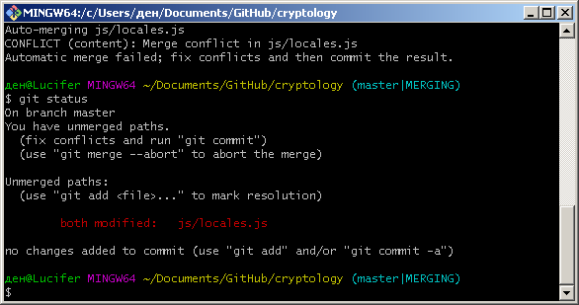

Рисунок 1 – Команды git merge и git status

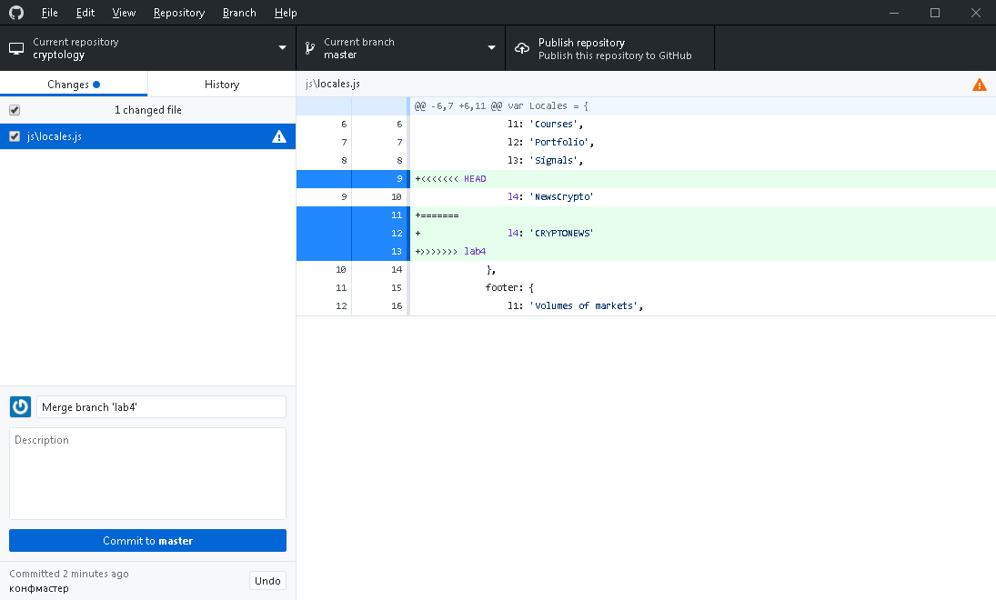

Рисунок 2 – Строки в которых произошел конфликт

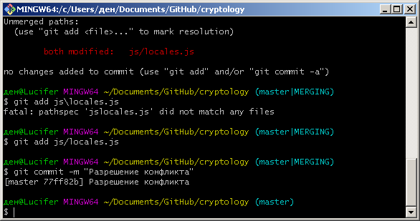

Рисунок 3 – Решение конфликта

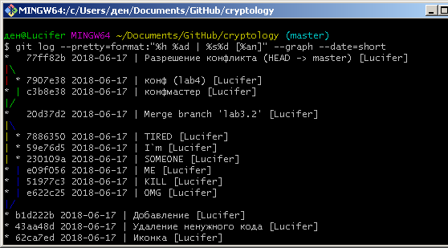

Рисунок 4 – Команда git log после решения конфликта